# UNIVERSIDADE FEDERAL DA FRONTEIRA SUL CAMPUS CHAPECÓ

**CURSO DE CIÊNCIA DA COMPUTAÇÃO**

# GABRIELLI GROSSI LARA LUIZ HENRIQUE RIGO FACCIO

**TRABALHO INTEGRADOR – PARTE 2**

DIAGRAMAÇÃO ATRAVÉS DE CASOS DE USO E PROTOTIPAÇÃO

# CHAPECÓ 2023

**Sumário**

EMPRESA 3

IDENTIFICAÇÃO 3

ENTREVISTADOS 3

FUNCIONAMENTO DA EMPRESA 3

PROBLEMAS ENCONTRADOS 4

NECESSIDADES E EXPECTATIVAS 5

REQUISITOS 6

REQUISITOS FUNCIONAIS 6

REQUISITOS NÃO FUNCIONAIS 8

DIAGRAMA DE CASOS DE USO 9

PROTÓTIPOS 10

GITHUB 11

# EMPRESA

* 1. IDENTIFICAÇÃO

A empresa escolhida para o desenvolvimento do trabalho é a Embarque 22. É uma agência de viagens que presta serviços de consultoria e planejamento de pacotes de viagens e está no mercado a 5 anos.

* 1. ENTREVISTADOS

Entrevistamos Drielli Lara Magro, dona da Embarque 22 e seus demais colaboradores, Luciane Hesper, Emely Curti e Marcos Padilha.

* 1. FUNCIONAMENTO DA EMPRESA

A agência trabalha com portais de diversas operadoras, as quais possuem todas as escolhas de passagens aéreas, hospedagem e demais serviços necessários para uma viagem. Em cada portal já são organizados os pacotes de viagens e feito seus pagamentos. O acompanhamento de uma venda é feita de forma manual por cada agente, assim como a administração de finanças e relatórios é feito manualmente pelo Excel.

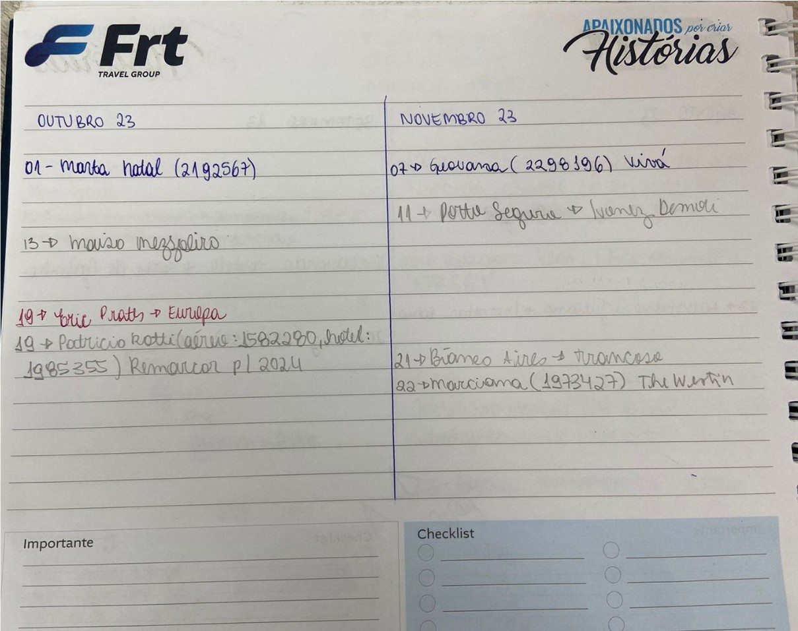Figura 1: Maneira como os embarques dos clientes são gerenciados atualmente

* 1. PROBLEMAS ENCONTRADOS

A agência ainda não possui um software para auxiliar na área da organização pessoal de cada agente, o que facilitaria na administração dos diversos clientes e afazeres específicos de cada colaborador, ou mesmo um software para auxiliar na área das finanças gerando relatórios com estatísticas úteis, compilando e armazenando informações sobre as vendas, clientes e agentes da empresa.

A empresa utiliza muito de vários relatórios para entender sobre suas metas, objetivos e perfil de vendas, mas isso tudo até agora foi feito manualmente. Então para se ter um relatório com algum objetivo específico, a administração tem de buscar venda por venda para ser a feita análise, gerando um alto custo de tempo.

* 1. NECESSIDADES E EXPECTATIVAS

Dada a ausência de uma ferramenta para auxiliar no dia-a-dia dos colaboradores e também unificar e armazenar dados dos trabalhos executados, combinou-se que na conclusão do projeto esperava-se ter um software digital que fosse capaz de facilitar os trabalhos manuais dos agentes (lembrando-os de acontecimentos prestes a ocorrer e disponibilizando um repositório de anotações e lembretes) bem como auxiliar na gerência da empresa através do salvamento e compilação de informações de viagens vendidas, clientes, destinos, interesses e colaboradores.

# REQUISITOS

* 1. REQUISITOS FUNCIONAIS

|  |  |  |  |
| --- | --- | --- | --- |
| **ID** | **REQUISTO** | **USUÁRIO** | **DESCRIÇÃO** |
| RF01 | Efetuar login | Agente, Administrador | Para fazer o login o usuário deve fornecer seu e- mail e senha. A dashboard inicial deve apresentar suas funções conforme o cargo do usuário. |
| RF02 | Dashboard Inicial | Agente | Deve possuir uma aba lateral que habilite o usuário cadastrar lembretes com uma descrição e data em que foi cadastrado. Acima da barra lateral, deve existir um botão que fique destacado quando possuir notificações, estas que devem ser: quando um cliente estiver de aniversário e quando um cliente estiver próximo da data de embarque de sua viagem. Ademais, a dashboard deve possuir botões para cadastrar clientes, viagens/vendas, destinos e interesses. |
| RF03 | Dashboard inicial | Administrador | Deve possuir botões e filtros para gerar relatórios de acordo com datas, agentes, destinos e interesses. |
| RF04 | Manter cadastro de agentes | Administrador | O sistema deve ser capaz de cadastrar e alterar cadastros de agentes. Cada agente deve possuir nome, cpf, endereço, data de nascimento, salário, acordos/comissão, se possui férias, número de vendas, valor das vendas. Deve existir um histórico de alterações feitas no perfil de um agente. |
| RF05 | Manter cadastro de clientes | Agente | O sistema deve ser capaz de cadastrar e alterar cadastros de clientes. Cada cadastro deve conter: nome completo, CPF e foto do documento de identificação, data de nascimento/idade, endereço, trabalho, renda, acompanhantes(nome, documento, data de nascimento) e eventuais observações. |
| RF06 | Manter o cadastro de destinos | Agente | O sistema deve ser capaz de cadastrar e alterar cadastros de destinos. Cada destino deve possuir um nome, características principais e a quantidade de clientes que já compraram uma viagem para lá. |
| RF07 | Manter cadastro de vendas/viagens | Agente | O sistema deve ser capaz de cadastrar e excluir vendas/viagens. Cada venda deve incluir: destino, hotel, data de embarque, data de venda, |

|  |  |  |  |
| --- | --- | --- | --- |
|  |  |  | valor da tarifa, valor das taxas,valor do over, valor total, número do orçamento, operadora, agente que realizou a venda, número de noites da viagem, cliente e eventuais observações. |
| RF08 | Criar carta | Agente | O sistema deve ser capaz de criar uma carta em formato pdf personalizada para cada venda. A carta deve conter um texto previamente definido mas adaptado com o nome do cliente e seus acompanhantes e também com o destino da viagem. |
| RF09 | Manter cadastro de interesses | Agente | O sistema deve ser capaz de cadastrar e alterar cadastros de interesses. Os interesses devem conter um cliente interessado em algum destino ou um cliente interessado em alguma data. Deve ser permitido cadastrar um interesse com um cliente genérico (que não possua cadastro, apenas um nome) e também deve ser possível filtrar os interesses tanto por destino quanto por data. |
| RF10 | Gerar relatório por funcionário | Administrador | O sistema deve ser capaz de gerar um relatório para cada um de seus agentes cadastrados ou de todos ao mesmo tempo. As informações que o relatório deve conter e a data que ele deve compreender precisam ser selecionadas antes de gerá-lo. O relatório pode conter número de vendas, detalhamento de cada venda efetuada(destino, valor, cliente, data, número do orçamento, número de noites), valor total das vendas no período e cálculo do salário do agente a partir de sua comissão; |
| RF11 | Gerar relatório por destino | Administrador | O sistema deve ser capaz de gerar um relatório para cada um de seus destinos cadastrados. As informações que o relatório deve conter e a data que ele deve compreender precisam ser selecionadas antes de gerá-lo. O relatório pode conter número de noites vendidas para aquele destino, número de vendas que cada agente fez para aquele destino, clientes que compraram para aquele destino, valores total e individuais de cada venda feita para o respectivo destino e número de interessados naquele destino. |
| RF12 | Gerar relatório geral | Administrador | O sistema deve ser capaz de gerar um relatório geral da agência. As informações que o relatório deve conter e a data que ele deve compreender precisam ser selecionadas antes de gerá-lo. O relatório pode conter número total de viagens vendidas, valor total de vendas, destino mais vendido, detalhamento de cada venda(destino, valor, cliente, data, número do orçamento, |

|  |  |  |  |
| --- | --- | --- | --- |
|  |  |  | número de noites, agente que vendeu). |
| RF13 | Criar lembretes | Agente | O sistema deve permitir que o agente cadastre um lembrete com um título, uma data e uma descrição. Os lembretes devem ser individuais e devem ficar expostos numa aba lateral na dashboard inicial do agente (RF02). |

* 1. REQUISITOS NÃO FUNCIONAIS

|  |  |  |
| --- | --- | --- |
| **ID** | **REQUISITO** | **DESCRIÇÃO** |
| NF01 | Segurança | Dado que o sistema possuirá informações pessoais e, possivelmente, sensíveis dos clientes é necessário que ele seja seguro e capaz de manter essas informações privadas. |
| NF02 | Usabilidade descomplicada | O sistema tem como principal objetivo auxiliar os agentes na organização das tarefas do dia a dia, por isso deve ser um sistema simples e intuitivo de utilizar. |
| NF03 | Disponibilidade | |  | | --- | | O sistema deve estar disponível durante o horário  comercial para que ele cumpra seu objetivo de  organizar tarefas diárias. | |

* 1. DIAGRAMA DE CASOS DE USO

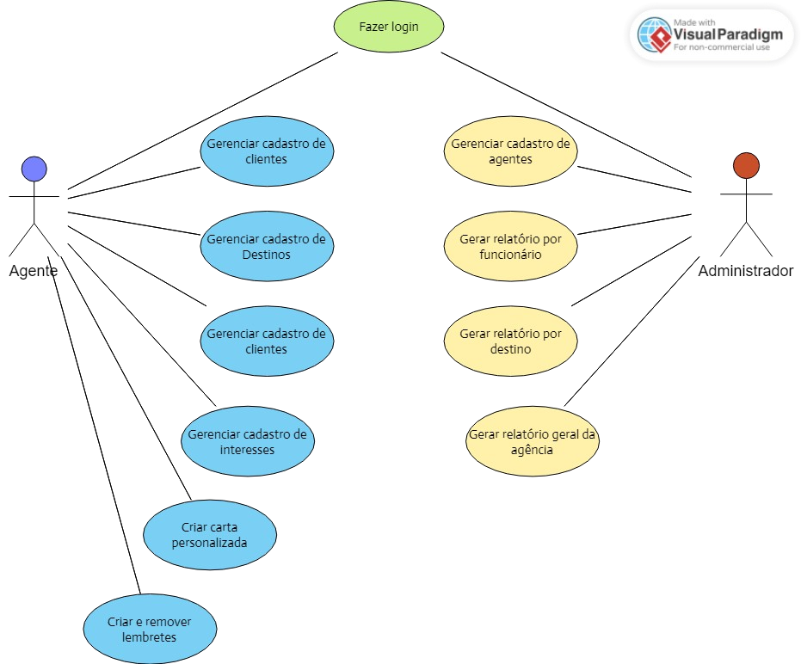

Figura 2: Diagrama de casos de uso

* 1. PROTÓTIPOS

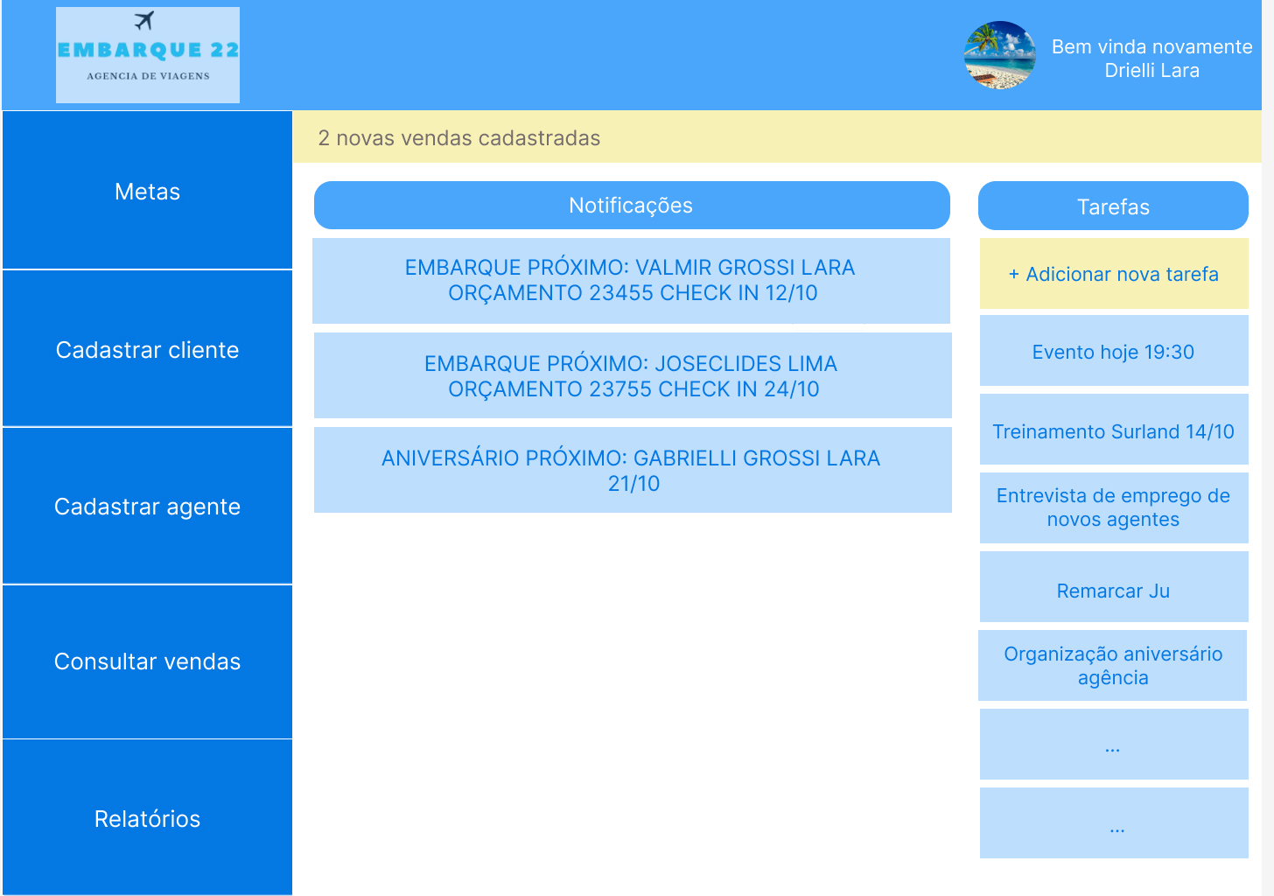

Figura 3: Tela inicial do administrador

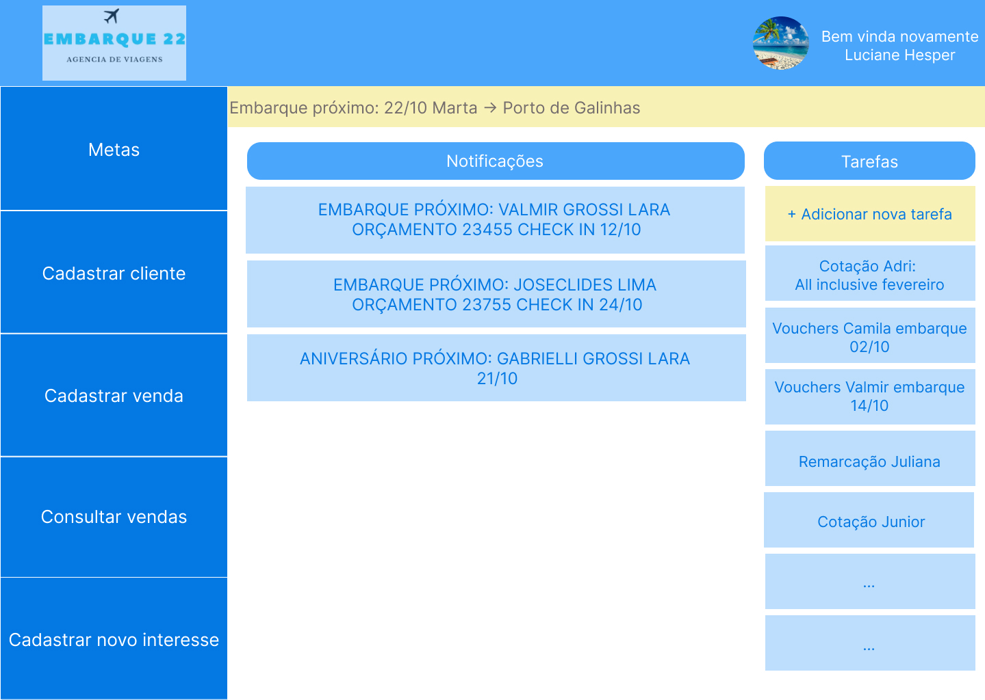

Figura 4: Tela inicial do agente de viagem

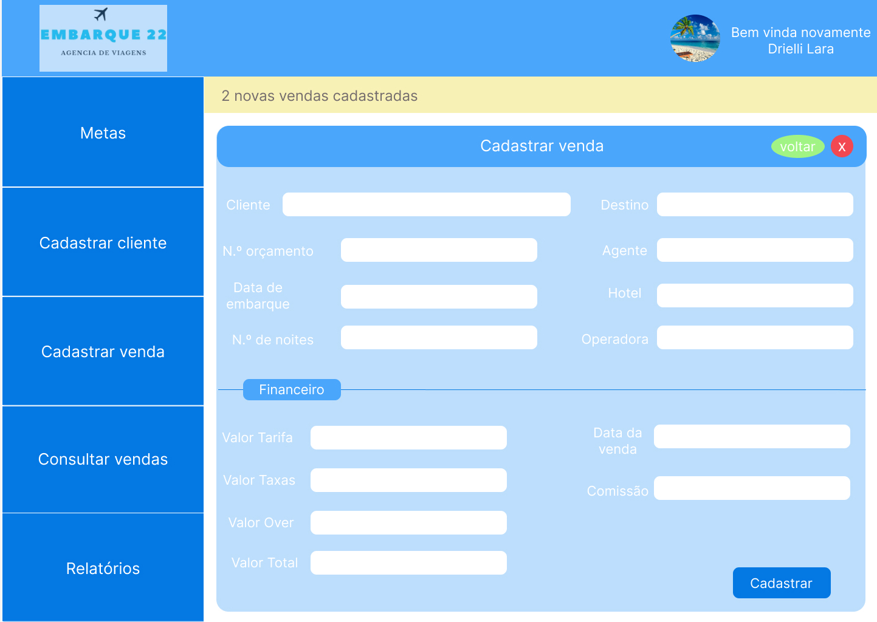

Figura 5: Tela para cadastrar venda

# GITHUB

O repositório digital do presente trabalho se encontra em: <https://github.com/LuizHRF/Trabalho_Integrador>